| **Título da Discussão:** | **Definição dos Contextos do LabFaz Digital** |
| --- | --- |
| **Responsável(is):** | Rafael Gonçalves de Paulo |
| **Data:** | 12/04/2024 |
| **Data Limite Comentário:** | 22/04/2024 |
| **Data Revisão:** | 24/04/2024 |

**SUMÁRIO**

**1. Resumo 1**

**2. Motivação 1**

**3. Proposta de Implementação 1**

**4. Métricas & Dashboards 2**

**5. Pontos Negativos 2**

**6. Alternativas 2**

**7. Impacto Potencial e Dependências 2**

**8. Problemas Não Resolvidos 2**

**9. Conclusão 2**

**10. RFC Process Guide, remove this section when done 2**

10.1. Checklist: 2

10.2. Recommendations 3

# Resumo

Precisamos definir e documentar os diferentes vetores de ação (contextos) do LabFaz Digital. Aqui são definidos os seguintes 3 contextos primários:

1. Capacitação
   1. Facilitar e prover capacitação para profissionais da graxa se elevarem no mercado e conquistarem mais independência e habilidade técnica.
   2. **OBS:** Não vamos atacar esse contexto no LabFaz Digital por enquanto, então apesar de ser definido de forma geral aqui não vamos construir os sistemas exclusivos desse contexto a curto prazo.
2. Conexão
   1. Construir e reforçar relações e contato entre os profissionais da graxa, auxiliando o crescimento da comunidade, possibilidades de colaboração e troca de conhecimento e expertise.
   2. Ajudar a conexão entre **Patrocinadores** (Empregadores) e **Profissionais da Graxa**, em um contexto de trabalho. Isso se dá com um foco em inclusão e diversidade.
3. Articulação
   1. Auxiliar **Articuladores** (pessoas que representam a classe dos trabalhadores da graxa) na luta política pelos direitos e necessidades da classe, provendo uma transparente e inteligente visualização e análise de dados relevantes da classe para embasar argumentos para legislação e regulamentação.
   2. Realizar pesquisas complementares por meio de formulários e divulgar pesquisas realizadas pela ANTE e terceiros. Assim como textos de especialistas e pesquisadores (Blog) sobre temas de relevância para o setor
4. Captação de Recursos
   1. Local para divulgação de Patrocinadores e apoiadores do projeto.
   2. Divulgação dos resultados do projeto e transparência, para captação de recursos para o projeto.

Peço contribuição nesse documento de sugestões de detalhamento/alterações para:

* Ideia geral dos **Contextos**
* Definição das **Pessoas de Interesse**
* Definição dos **Sistemas**
* Definição dos **Relacionamentos entre Pessoas/Sistemas**
* Inclusão de **Sistemas Externos Relevantes**

Ao final desse RFC, as definições das **Pessoas de Interesse** serão incluídas no [Glossário de Linguagem Ubíqua do LabFaz](https://docs.google.com/document/d/1EbOszr-tagAeGyjD5ISWXKw6R04umnZc/edit?usp=sharing&ouid=102436749873471323518&rtpof=true&sd=true)

# Motivação

No planejamento da arquitetura dos produtos de software a serem desenvolvidos pelo LabFaz Digital, estamos usando o [modelo C4](https://c4model.com/). No modelo C4 definimos, em vários **Contextos, Pessoas de Interesse**, **Sistemas de Software Internos** (do LabFaz, que a gente constroi), **Sistemas de Software Externos** e como os itens individuais dessas 3 categorias interagem para realizar o efeito que queremos no mundo.

Usamos essa modelação de **Contextos** para orientar o planejamento arquitetural, estratégico e de design das camadas inferiores. Foi feita uma definição inicial para ter um direcionamento inicial das camadas de **Contexto** escolhidas. É necessário, agora, fazer uma validação e refinamento dessas camadas com o resto da equipe LabFaz.

# Proposta de Implementação

Nas explorações iniciais com Alê, definimos as camadas de **Conexão** e **Articulação** da seguinte forma:

Conexão:

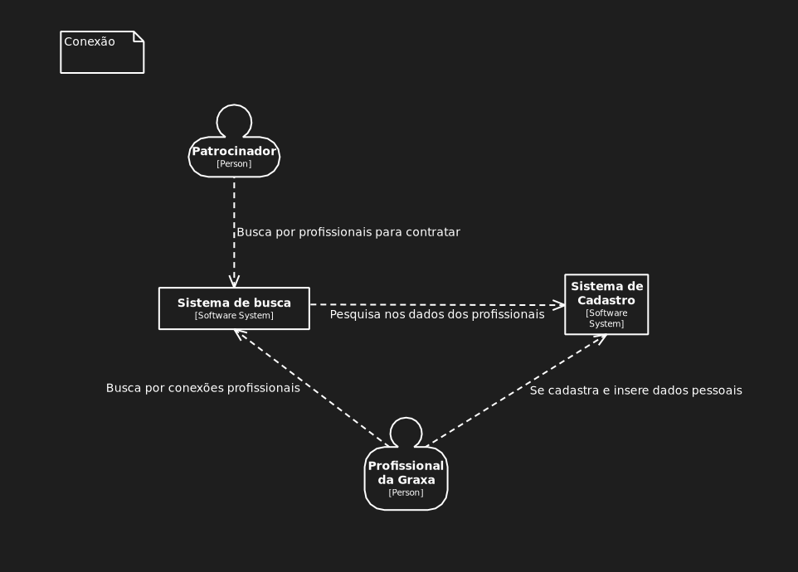

Articulação:

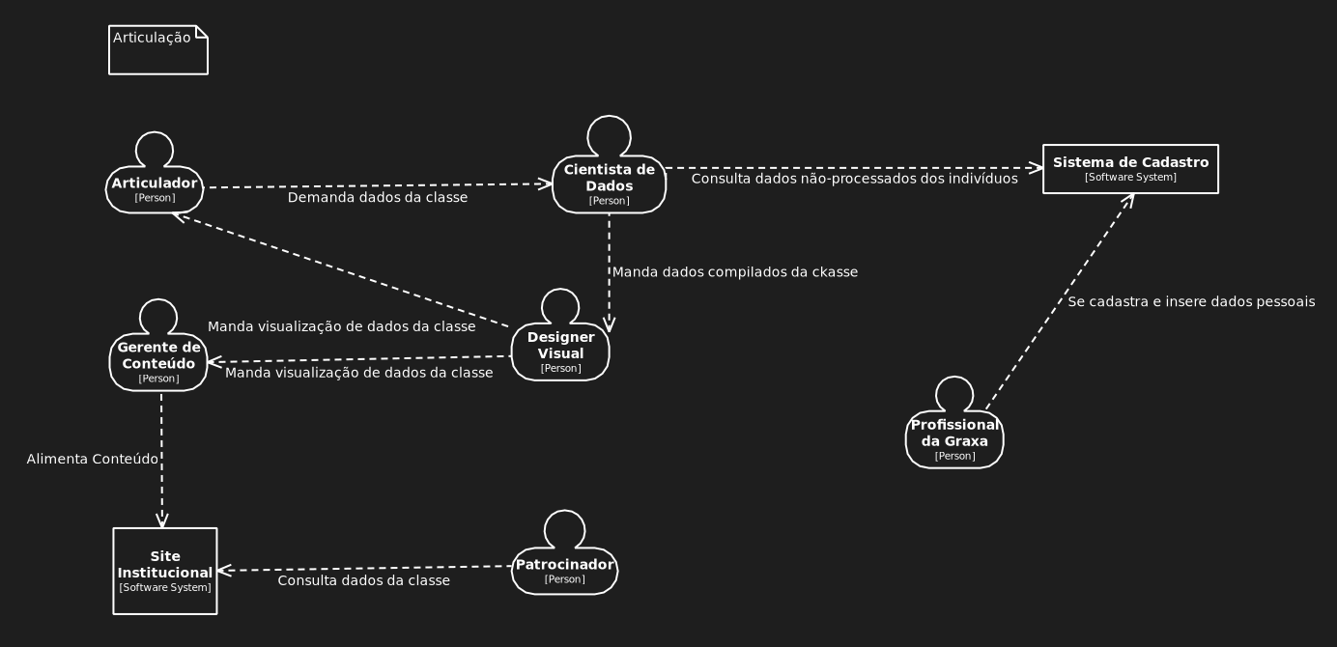

Segundo essa modelação, identificamos os seguintes 6 tipos de **Pessoas** e 3 **Sistemas:**

1. Designer Visual
2. Gerente de Conteúdo
3. Profissional da Graxa
4. Patrocinador
5. Membro do Governo
6. Contratante
7. Articulador
8. Cientista de Dados

Lista de Sistemas:

1. Sistema de Cadastro
2. Sistema de Busca
3. Observatório (Repositório de Pesquisas e conhecimento técnico)
4. Blog
5. Site Institucional

Lista de Sistemas Externos Relevantes:

* Não existem no momento sistemas externos relevantes

Das pessoas identificadas, temos **Patrocinador, Governo, Pesquisador**, **Contratante** e **Profissional Técnico** como stakeholders externos, com o resto sendo pessoas internas ao LabFaz. Peço por sugestões de adição/alteração nas seguintes definições das pessoas de Interesse:

## Designer Visual

Membro interno da equipe de comunicação do LabFaz. Responsável por construir uma visualização dos dados e insights estatísticos entregues pelo Cientista de Dados, que será usado para a comunicação e articulação.

## Gerente de Conteúdo

Membro interno da equipe LabFaz, dentro da equipe de comunicação. Insere conteúdo do Blog, Observatório e outras informações institucionais nos sistemas:

1. Observatório
2. Blog
3. Site Institucional

## 

## Cientista de Dados

Membro interno da equipe LabFaz Digital. Responsável por buscar no banco de dados dados relevantes sobre a demanda entregue pelo Articulador, despersonalizá-los, processá-los para chegar nos dados relevantes sobre a classe (ex: distribuição de gênero, porcentagem que trabalha na informalidade, porcentagem que tem alguma deficiência) e entregá-los para o Designer Visual.

## Articulador

Membro interno da equipe LabFaz. Comunicador principal que articula com parceiros políticos na luta por regulamentação e legislação em defesa da classe de trabalhadores da técnica. Exemplo: Na fase 4, a Alê Capone entra nessa categoria.

## 

**Contratante**

Stakeholder (pessoa de interesse) externo à equipe LabFaz. Pessoa que procura contratar Profissionais Técnicos.

## Profissional Técnico

Stakeholder (pessoa de interesse) externo à equipe LabFaz. Pessoa que trabalha na indústria cultural como profissional técnico. Exemplo: Montador, Engenheiro de Luz, Engenheiro de Som.

## Contratante

Stakeholder (pessoa de interesse) externo à equipe LabFaz. Pessoa que procura contratar profissionais da técnica.

**Político**

Stakeholder externo à equipe LabFaz. Essa pessoa procura entender a classe de Profissionais Técnicos para se engajar com essa classe politicamente. Uma vez engajada no LabFaz, procura saber quem somos, o que fazemos, quantas pessoas atendemos e demais dados sobre o projeto.

**Pessoa Facilitadora**

Stakeholder externo à equipe LabFaz. Essa pessoa

# Alternativas

A ser escrito depois de receber os comentários.

# Impacto Potencial e Dependências

A ser escrito depois de receber os comentários.

# Conclusão

A ser escrito depois de receber os comentários.